МИНИСТЕРСТВО НАУКИ И ВЫСШЕГО ОБРАЗОВАНИЯ
РОССИЙСКОЙ ФЕДЕРАЦИИ

ФЕДЕРАЛЬНОЕ ГОСУДАРСТВЕННОЕ
БЮДЖЕТНОЕ ОБРАЗОВАТЕЛЬНОЕ УЧРЕЖДЕНИЕ
ВЫСШЕГО ОБРАЗОВАНИЯ

«ВЯТСКИЙ ГОСУДАРСТВЕННЫЙ УНИВЕРСИТЕТ»

Факультет автоматики и вычислительной техники

Кафедра радиоэлектронных средств

Практическая работа №1
«Подключение внешней памяти и ее тестирование»
Вариант 3

Выполнил: студент группы ИНБб-3301-02-00 /Н. А. Емцова/

Проверил: преподаватель кафедры РЭС /М. А. Земцов/

Киров 2026
Цель работы: изучение схемы подключения микроконтроллера с внешней памятью и протестировать память.

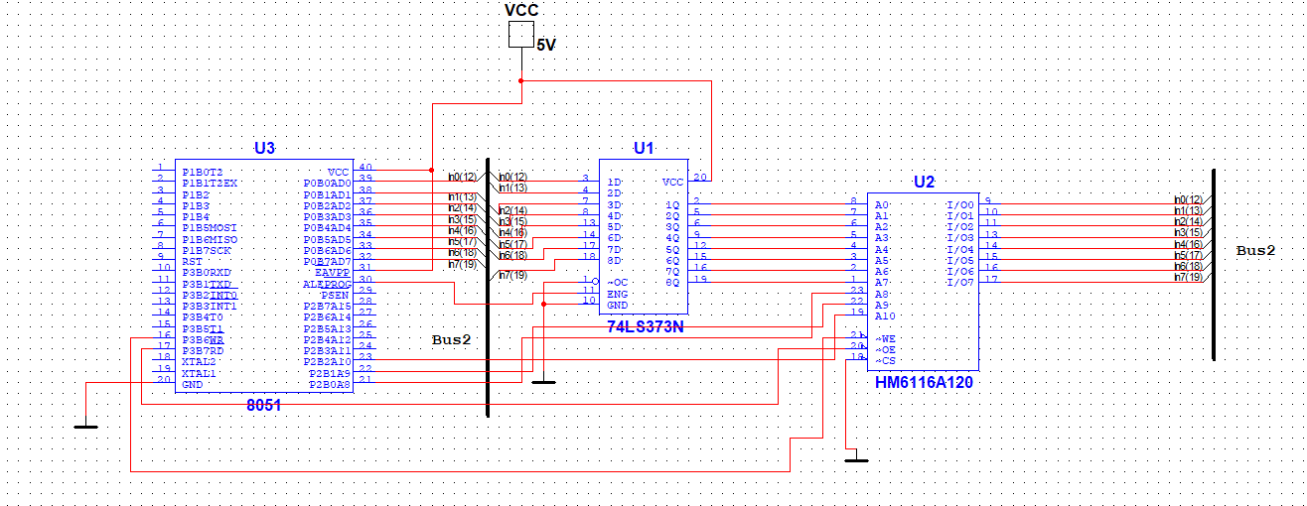
Рисунок 1 – Схема подключения памяти

Текст программного файла:
#include <8051.h>

void main()
{
int i;
char xdata *ptr;
char test, nabor;
nabor = 0x33;
ptr = (char xdata *) 0x0C00;
for(i=0; i<1024;i++)
{
*ptr=nabor;
test=*ptr;

if(test!=nabor)
{
break;
}
ptr++;
}
}

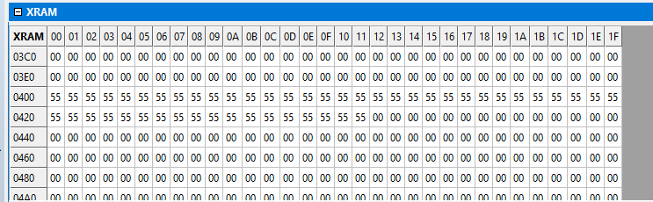
Рисунок 2 – Результат выполнения симуляции

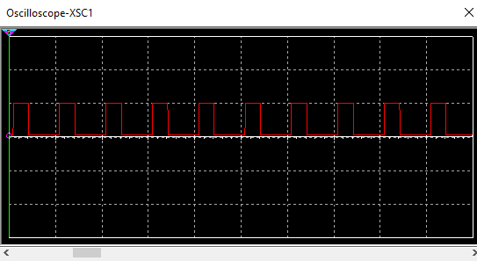
Рисунок 3 – Вывод на осциллографе

Самостоятельное задание.
Измените проект таким образом, чтобы произвести тестирование области памяти 1 Кбайт внешнего ОЗУ емкостью N Кбайт, используя тестовый набор XX, начиная с адреса ZZZ. Включить светоиндикатор, если записанный и считанный из ячейки памяти наборы не совпадают.
N=8 Кбайт, XX-33h, ZZZ-1000h.

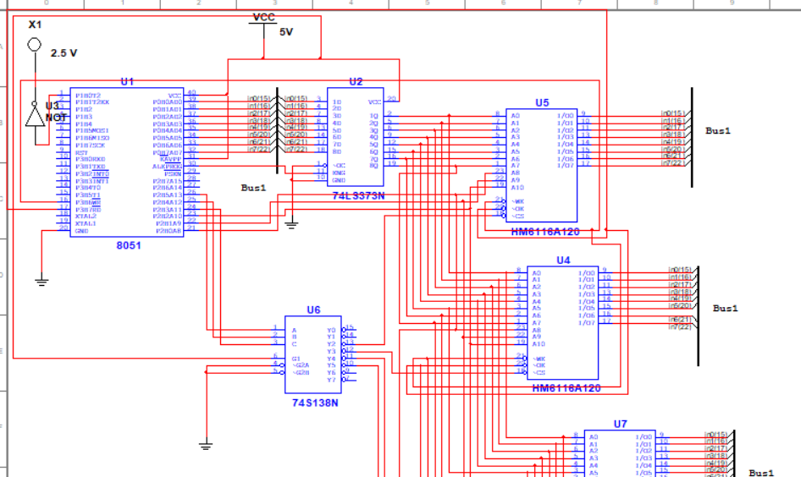
Рисунок 4 – Схема подключения внешней памяти

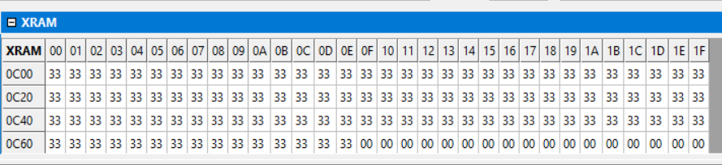
Рисунок 5 – Результат выполнения симуляции

Программный код:
#include <8051.h>

void main()
{

int i;
char xdata *ptr;
char test, nabor;

nabor = 0x33;

ptr = (char xdata *) 0x0C00;
for(i=0; i<1024;i++)
{
*ptr=nabor;
test=*ptr;
if(ptr == (char xdata *) 0x0C02)
{
test=*((char xdata *) 0xC02) = 0x22;
}
if(test!=nabor)
{
P1=0x00;
while(1);
}
ptr++;
}
P1=0x01;
while(1);
}

